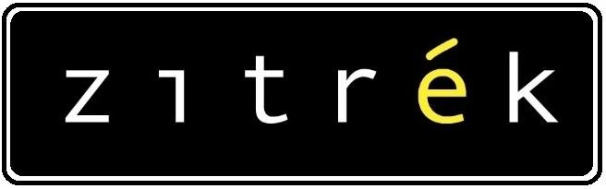

СТАНОК ДЛЯ РЕЗКИ АРМАТУРЫ

**Паспорт и руководство по эксплуатации**

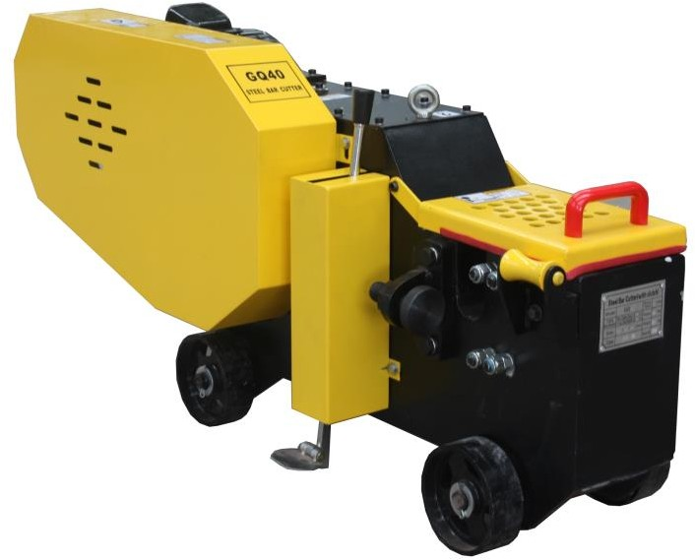

Модели GQ40; GQ50

**СОДЕРЖАНИЕ**

1. Введение и технические данные 3
2. Технические характеристики 3
3. Устройство станка 4
4. Эксплуатация и техника безопасности 5
5. Принципиальная электрическая схема 5
6. Обслуживание и смазка 6
7. Комплект поставки 6
8. Сведения о продаже 6
9. Гарантийные обязательства 7

|  |
| --- |
| **Внимание!!!** |
| **Станки поставляются без масла!!! Перед первым включением станка его необходимо заправить маслом согласно п.4 настоящего**  **руководства!** |

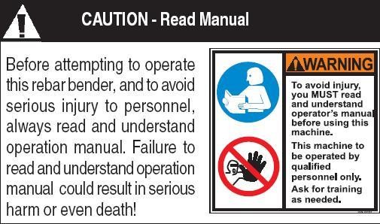

 **Во избежание получения травм, перед работой операторы станка и обслуживающий персонал обязаны внимательно ознакомиться с руководством по эксплуатации!**

**Подготовка, установка, подключение, проверка и эксплуатация станка должна осуществляться специально обученным квалифицированным персоналом, знающим его устройство, правила эксплуатации и прошедшим инструктаж по технике безопасности!**

**Работать необходимо с максимальной осторожностью, всем сотрудникам, находящимся рядом с оборудованием!**

**Возможна эксплуатация станка на открытом воздухе под тентом, предотвращающим попадание влаги и атмосферных осадков на станок.**

# Введение и технические данные.

Станок **GQ40/GQ50** предназначен для резки стальных стержней (круглой, рифленой арматуры; квадрата; полосы) большинства марок - углеродистых, горячекатаных. Данный станок имеет широкую область применения и отлично подходит для резки стальной продукции.

# Технические характеристики.

**GQ40 GQ50**

1. Диаметр стержней: 6-40мм 6-50 мм.
2. Максимальный размер полосы: 70х15мм.
3. Максимальный размер квадрата: 32х32мм2(Q235A)
4. Цикл резки: 32 раза в минуту
5. Электродвигатель, модель: Y100L-2
6. Потребляемая мощность, кВт: 3 4
7. Скорость вращения об/мин.: 2880 2900

8. Вес, кг.: 400 565

9. Размеры, Д/Ш/В, мм.: 1200х450х700 1485х615х740

**Таблица рекомендованных диаметров и количества круглых стержней, разрезаемых одновременно.**

**GQ40**

|  |  |  |  |  |  |
| --- | --- | --- | --- | --- | --- |
| Диаметр (мм) | 6-8 | 9-13 | 14-18 | 19-20 | Свыше 20 |
| Количество (шт) | 6 | 5 | 3 | 2 | 1 |

ВНИМАНИЕ: При резке рифленой арматуры, ее диаметр должен быть меньше для GQ40 32 мм. и 40мм. для GQ50.

**GQ50**

|  |  |  |  |  |  |  |  |  |  |
| --- | --- | --- | --- | --- | --- | --- | --- | --- | --- |
| Диаметр  (мм) | 6-8 | 9-13 | 14-18 | 23-27 | 28-32 | 33-36 | 37-40 | 41-45 | 45-50 |
| Количество  /1 ряд | 6 | 5 | 3 | 1 | 1 | 1 | 1 | 1 | 1 |
| Количество  /2 ряда | 4 | 3 | 2 | 1 | 1 | 1 | 1 | 1 | 1 |

# 3. Устройство станка

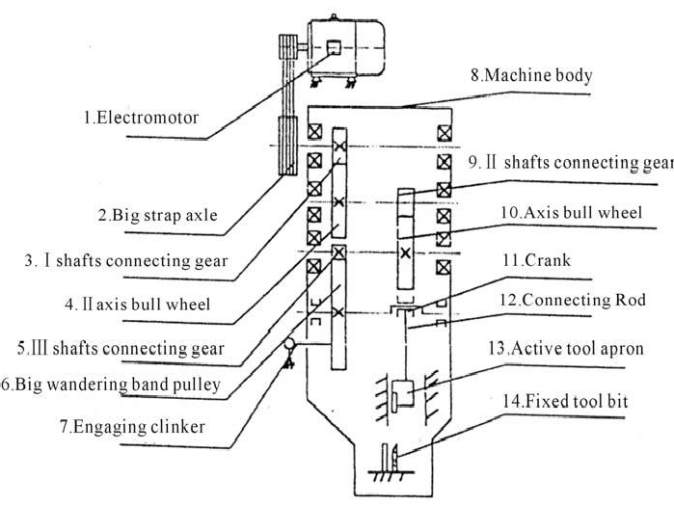

* 1. Электродвигатель;
  2. Маховик-шкив;
  3. 1-е зубчатое колесо;
  4. 2-е зубчатое колесо;
  5. 3-е зубчатое колесо;
  6. Большое приводное колесо;
  7. Педаль (рычаг) привода кулисы;
  8. Корпус редуктора;
  9. парная шестерня; 10 парная шестерня;

1. Кривошип;
2. Рычаг кулисы;
3. Подвижный зажим ножа;
4. Неподвижный зажим ножа.

Станки предназначены для резки арматурной стали и проката указанных в инструкции размеров. Станки состоят из электрического привода (Электродвигатель и ременная передача, ремень B-1600 для модели GQ-40), редуктора (Зубчатые передачи станков работают в масляной ванне), привода кулисы с держателями подвижного и неподвижного ножей. Включение хода кулисы механическое с помощью рычага или педали.

# Эксплуатация и техника безопасности.

Провернуть маховик вручную; проверить, чтобы шестеренка хорошо входила в пазы и не застопоривалась.

Проверить правильную и надежную установку ножей, расстояние между ножами должно быть в пределах 0,2 – 0,5 мм.

Проверить наличие всех болтов и их затяжку, особенно 7 болтов на боковой панели с подшипником кулисы (со стороны подвижного ножа). Исключить их разбалтывание!

Проверить подключение электрических соединений, состояние изоляции, заземления, функционирование выключателя защиты от утечек. Произвести пробный запуск.

 **Внимание! Перед началом работы проверить уровень трансмиссионного масла в станке, и в случае необходимости довести его до требуемого!**

Отвернуть болты и снять верхнюю крышку станка, залить трансмиссионного масла вязкостью не ниже (SAE90) либо индустриального масла ИГП-152 или ИГП-72 примерно 6л., для GQ40 и 7л., для GQ50 (трансмиссионное масло с индустриальным маслом не смешивать).

Запустить станок, дать поработать 10 минут. Если появляется посторонний шум, сразу выключить станок и тщательно проверить причины и устранить. В случае если двигатель вращается в обратном направлении, необходимо отключить станок и изменить фазировку подключения.

Подвергать резке только прямые стержни! Для правильной резки стержень устанавливать перпендикулярно к ножу станка. Стержень следует помещать в нижней или средней части ножа. Перед резкой стержня малого диаметра убедиться, что он прямой; исключать образование дуги.

При резке коротких стержней не рекомендуется держать их руками. В этом случае используйте клещи.

Нельзя подвергать резке другие сорта сталей, превышающие параметры технической характеристики станка.

Нажимать на педаль однократно для одной операции. Нельзя, чтобы время нажатия превышало 2 секунды, так как тогда включается непрерывная резка.

Когда становитесь на педаль, следите за правильным положением ступни. После отпускания педали следите за тем, чтобы она вернулась в исходное положение.

Если необходимо выполнить непрерывную резку, можно извлечь стопор.

Строго запрещается ремонтировать станок или снимать защитную крышку, когда станок работает.

Запрещается применять ножи, не соответствующие заданным характеристикам или которые слишком затупились.

# Принципиальная электрическая схема.

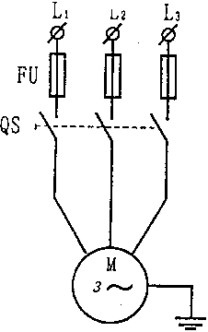

**GQ40**

|  |  |  |  |
| --- | --- | --- | --- |
| Наименование | Модель | Характеристики | Количество |
| Электродвигатель | Y100L-2 | 380В/2880об./мин. | 1 |
| Выключатель | TNHA2-  230B | 380В/4кВт | 1 |

**GQ50**

|  |  |  |  |
| --- | --- | --- | --- |
| Наименование | Модель | Характеристики | Количество |
| Электродвигатель | Y100L-2 | 380В/2900об./мин | 1 |
| Выключатель | TNHA2-  230B | 380В/4кВт | 1 |

# Обслуживание и смазка.

Производите своевременную очистку компонентов станка при помощи щетки. При появлении ржавчины рекомендуется тщательно зачистить поверхность до металла и смазать.

Оборудование должно периодически смазываться. Смазка производится трансмиссионным маслом вязкостью (SAE90), либо индустриальным маслом ИГП-152 или ИГП-72, (трансмиссионное масло с индустриальным не смешивать). Смазка вала (для GQ40) производится смазкой типа «Литол» 40г., через отверстие на крышке привода ножей не менее 3-х раз за смену.

Первая замена смазки должна быть произведена после наработки 80 часов и далее не реже одного раза в 6 месяцев. При тяжелых условиях эксплуатации, рекомендуется регулярная проверка и при необходимости замена смазки.

**Данный станок изготовлен из высококачественных материалов и при должном, регулярном обслуживании прослужит долгие годы. Рекомендуется проводить регулярную проверку основных узлов и своевременную замену изношенных компонентов, что гарантирует долгую и безотказную работу Вашему оборудованию. При необходимости замены компонентов обратитесь к своему дилеру.**

# Комплект поставки.

Станок – 1 шт.

Руководство по эксплуатации – 1 шт.

# Гарантийные обязательства.

Гарантийный срок работы станка при соблюдении правил эксплуатации, изложенных в настоящем паспорте, установлен в размере 12 месяцев со дня реализации.

*Станок снимается с гарантийного обслуживания в случаях:*

* несоблюдения потребителем правил эксплуатации и ухода
* небрежного хранения и транспортировки
* внесение конструктивных изменений.

ПРИМЕЧАНИЕ: Завод-изготовитель оставляет за собой право вносить изменения в конструкцию узлов и деталей, не влияющих на работоспособность и другие параметры агрегата.

**Экспортер/Изготовитель:** HANGHAI EAST ROAD, GUANCHENG DISTRICT, HENAN XUANHUA IMP. &EXP. TRADING CO., LTD/ХЭНАНЬ СЮАНЬХУА ИМП. &ЭКСП.ТРЭЙДИНГ КО., ЛТД

**Адрес экспортера/изготовителя:** ZHENGZHOU CITY, HENAN PROVINCE, CHINA / ЧЖЭНЧЖОУ СИТИ, ХЭНАНЬ ПРОВИНС, КИТАЙ

**Импортер/Организация, уполномоченная принимать претензии:** ООО ЗИТРЕК РУС

**Адрес импортера:** 107078, г. Москва, вн. тер. г. муниципальный округ Красносельский, ул. Новорязанская, дом 18

Тел.+7(905)518-81-22

E-mail: [info@z3k.ru](mailto:info@z3k.ru)

## Сделано в Китае

**Дата производства указана на индивидуальной упаковке.**

**Изделие соответствует требованиям:**

ТР ТС 004/2011. О безопасности низковольтного оборудования

ТР ТС 010/2011 «О безопасности машин и оборудования»/

ТР ТС 020/2011 «Электромагнитная совместимость технических средств»



